**校园地国家助学贷款毕业前注意事项（2022）**

**一、毕业前手续办理**

毕业离校前，校园地国家助学贷款同学需办理还款确认手续（签署还款协议）或申请继续贴息。

**（一）办理对象**

2022年应届毕业生且截至5月1日前校园地国家助学贷款未结清的同学

**（二）办理时间**

**2021年4月10日至4月30日**

**（三）办理渠道**

**中国银行手机银行APP—【贷款】—【国家助学贷款】**，未开通手机银行或已更换手机号的同学请**本人携带有效身份证件**前往就近中国银行网点开通手机银行及更新完善个人信息。学校附近中行网点：

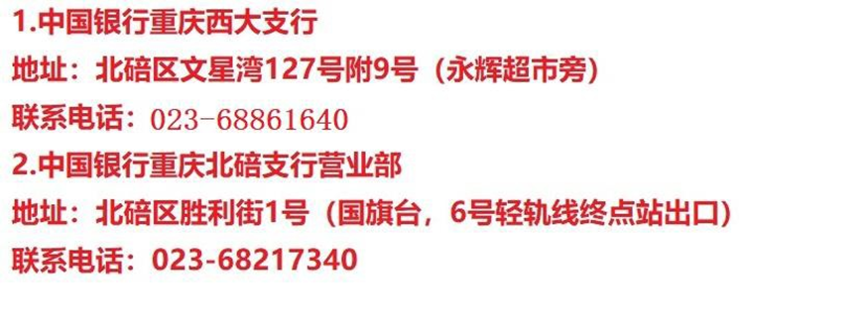**（四）办理流程**

**1、正常毕业（含出国）按月还款的同学**——手机银行签署还款协议（操作步骤详见附件1）——银行审核通过——线上查看还款协议**。**

**2、已确认继续攻读国内研究生的同学**——先手机银行签署还款协议（操作步骤详见附件1）——再手机银行申请继续贴息（操作步骤详见附件2）——学校、银行审核通过——线上查看继续贴息协议。

**注意：因申请继续贴息需上传身份证原件、继续攻读学位录取通知书或证明材料，还未收到录取通知书的同学请到学院开立证明（附件3）后上传。**

**3、延迟毕业的同学——**如只延迟半年，则需先在线签署还款协议（延长1年无需签署），再于6月30日前提交纸质延迟毕业情况说明（附件4），经学院、学校审核同意后由银行调整贴息时间至下次毕业。

**继续贴息和延迟毕业的手续必须在毕业前完成，否则银行将按正常流程进入按月还款阶段。**

**二、提前还款**

在贷款合同期内，借款学生可随时办理提前部分或全部还款，操作步骤如下：

1. **登陆中行手机银行—右下角“我的”—安全与设置—安全工具——“管理手机盾”开通手机盾**
2. **将资金转入还款银行卡内——首页“贷款”—点击“贷款本金余额”——选择“提前还款”**
3. 毕业前（6月30日前）提前还款，学生只需偿还贷款本金，利息由财政补贴；

毕业后（6月30日后）提前还款，需偿还本金+银行仅按贷款实际期限计收利息，不加收其他任何费用。

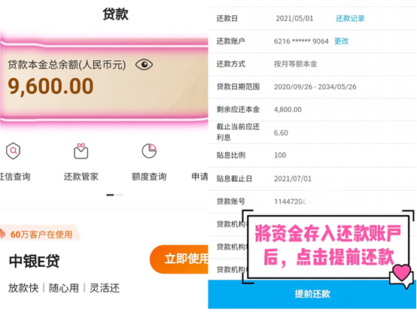

**三、常见注意事项**

**（一）银行预留信息更新**

**重要！**无论是否毕业，只要借款学生的身份证过期或联系电话、通讯地址、工作单位等信息发生变动，其本人务必通过中国银行手机银行或境内任意中行网点柜面更新个人信息，否则无法接收银行相关还款提示。

**（二）还款金额**

2022年毕业进入还款期的借款学生，可享受5年还本宽限期。在宽限期内只需偿还利息，无需偿还贷款本金，宽限期结束后，每月还款金额由原来的只偿还利息变为**本金+利息**两部分。

**（三）还款方式**

毕业后按月偿还，**每月1日为扣款日，首期扣款日为2022年8月1日**，请至少提前一天将资金存入中国银行还款账户，系统将自动扣款。如原还款银行卡遗失、损坏等原因补换了新卡，需通过手机银行变更还款账户。

**（四）贷款信息查询**

借款学生可通过中国银行手机银行、网上银行、95566官方客服查询或本人携带有效身份证件到境内任意中国银行网点柜面查询。

**（五）还款提醒设置**

7月1日正式进入还款期的同学，请关注 **“中国银行微银行”**微信公众号，在**微服务—消息通知管理**中设置贷款还款提醒，还款日前，银行将自动推送微信提示信息，请注意查收，按提示按时足额还款，并关注系统扣款，避免出现逾期。

**（六）贷款诚信教育**

在贷款期间产生的逾期记录，中国银行将按期向人民银行金融信用信息基础数据库报送。毕业后若借款学生未能按时还款，则会在个人信用报告中产生不良信用记录，可能对未来房贷、车贷、信用卡、乘坐交通工具、就业等产生不良影响，同时银行将按合同约定将违约信息提供给教育部和学校。请各位同学珍惜个人信用，铸就闪亮明天。

**（七）经办银行联系方式**

如有贷款业务咨询，请联系经办银行：中国银行重庆北碚支行，联系电话：023-68280463 吴经理，地址：重庆市北碚区胜利街1号中国银行。